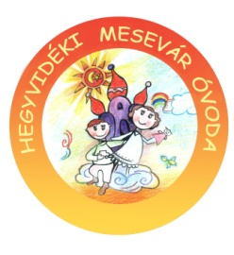
2017. decemberi programok

Adventi készülődés a csoportokban:
- MOM Kulturális Központban bábszínházi előadáson vesz részt a Maci csoport „Mikulás és a varázsbob”
- Mézeskalács sütése a csoportokban:
  - 12.07. - Cica
  - 12.08. – Csiga, Méhecske
  - 12.11. – Süni, Pillangó
  - 12.12. – Katica, Mókus
  - 12.13. - Maci
  - 12.14. – Nyuszi, Delfin
- 12.06. Mikulás várás - Kolompos együttes Mikulás műsora – Alapítvány támogatásával
9¹⁵ – Nyuszi, Delfin, Pillangó, Süni, Mókus 10⁰⁰- Katica, Méhecske, Csiga, Cica, Maci
- 12.04. – Borbála ág hajtatása, első Adventi gyertya meggyújtása
- 12.05. – Télapó kesztyűje bábelőadás a Mókus csoportban
- 12.11. – Karácsonyi vásár az óvoda Alapítványának javára
- 12.12. – Maci csoport kirándulása az Adventi vásárba, a Bazilikához
- 12.13. – Luca napi búza ültetése a csoportokban, Luca napi huncutságok a Maci csoportban
– Családi barkácsdélután a csoportokban
- 12.15. – Bon Bon matiné előadás a MOM-ban Csiga csoport részvételével
- 12.18. – Karácsony az óvodában – Kós Károly Általános Iskola kórusának előadása
- 12.19. – Madarak karácsonya – Különlegességek kihelyezése az udvari madáretetőkbe
- 12.20. – Almás sütemény sütése a Delfin csoportban



